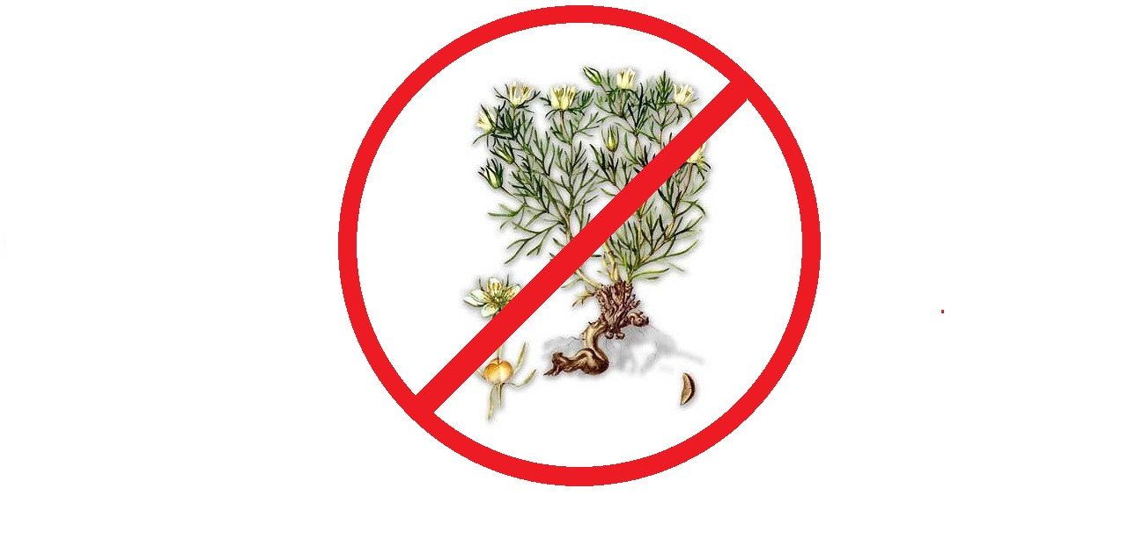

Управление по наркоконтролю и противодействию торговле людьми
УВД Витебского облисполкома информирует о том,
что растения с такими названиями как:
«Гармала», «Сирийская рута», «Могильник», «Исрык», «Исирик»
содержат в своем составе особо опасные психотропные вещества, оборот которых в Республике Беларусь
ЗАПРЕЩЕН и
ВЛЕЧЕТ НАСТУПЛЕНИЕ
УГОЛОВНОЙ ОТВЕТСТВЕННОСТИ!!!

